

操作系统原理课程设计报告

姓 名： | 饶鸿斌
学 院： | 华中科技大学
专 业： | 计算机科学与技术
班 级： | CS703
学 号： | U201714660
指导教师： | 谢夏

分数
教师签名

2020年 6 月 20 日
目 录
1 实验一 Linux用户界面的使用 1
1.1 实验目的 1
1.2 实验内容 1
1.3 实验设计 1
1.3.1 开发环境 1
1.3.2 实验设计 1
1.4 实验调试 3
1.4.1 实验步骤 3
1.4.2 实验调试及心得 3
附录 实验代码 8
2 实验二 新增系统调用 15
2.1 实验目的 15
2.2 实验内容 15
2.3 实验设计 15
2.3.1 开发环境 15
2.3.2 实验设计 15
2.4 实验调试 16
2.4.1 实验步骤 16
2.4.2 实验调试及心得 18
附录 实验代码 19
3 实验三 增加设备驱动程序 21
3.1 实验目的 21
3.2 实验内容 21
3.3 实验设计 21
3.3.1 开发环境 21
3.3.2 实验设计 21
3.4 实验调试 22
3.4.1 实验步骤 22
3.4.2 实验调试及心得 25
附录 实验代码 25
4 实验四 系统监控器 29
4.1 实验目的 29
4.2 实验内容 29
4.3 实验设计 30
4.3.1 开发环境 30
4.3.2 实验设计 30
4.4 实验调试 30
4.4.1 实验步骤 30
4.4.2 实验调试及心得 32
附录 实验代码 35

实验一 Linux用户界面的使用

实验目的
- 掌握Linux操作系统的使用方法；
- 了解Linux系统内核代码结构；
- 掌握实例操作系统的实现方法。

实验内容
- 编一个C程序，其内容为实现文件拷贝的功能。
基本要求：使用系统调用open/read/write...；
选择：容错、cp。
- 编一个C程序，其内容为分窗口同时显示三个并发进程的运行结果。要求用到Linux下的图形库。 (gtk/Qt)
基本要求：三个独立子进程，各自窗口显示；
选择：三个进程誊抄演示。

实验设计

开发环境
虚拟机平台：Vmware Workstation Pro
操作系统：Ubuntu 18.04.1
Linux version：5.3.0-46-generic
硬件平台：Intel i5-7300HQ，4.00GB RAM（虚拟机），40GB Hard Disk（虚拟机）
图形库及其版本：GTK+ 2.0

实验设计
- 文件拷贝
- 编写copy函数，用于对已打开的两个文件进行读写操作，copy参数的两个参数为待处理的源文件和目标文件的文件指针。用到read，write这2个C语言库函数。
- main函数中读取命令行参数，打开相应的源文件和目的文件，将相应文件指针传递给copy函数，调用copy函数。最后使用关闭文件指针。用到open，close两个库函数。
- copy函数设计思路：
在文件拷贝的时候，要给予充分的操作权限：
file_source=open(source_name,O_RDWR);
file_destination=open(destination_name,O_CREAT|O_RDWR,S_IRUSR|S_IWUSR|S_IXUSR);
在文件复制方面，由于文件夹的复制和文件夹内部的文件复制的是需要分开考虑的，所以实现两个函数：
void copy_file(char* source_name,char* destination_name)
void copy_folder(char* source,char* destination)
第一个函数针对的是文件的复制，使用read和write函数来对目标文件和源文件进行读写即可。此处可以使用一个数组buf来作为读写的缓冲区。
第二个函数针对的是文件目录时，函数copy_folder调用readdir函数等来获取文件目录下的所有文件信息，依据源目录下的文件信息在目标文件夹下创建相同的文件或文件目录同时进行文件路径的拼接，使用一个dir指针指向文件夹，然后遍历dir指针指向的文件夹，针对其内容：如果是文件夹则递归调用copy_folder函数，如果是文件则调用copy_file函数。直至所有文件或文件目录全部复制完。
- 并发进程演示
第一步：配置环境，在虚拟机上安装gtk2.0+。然后在codeblocks上创建gtk项目。
第二步：使用gtk+，3个并发进程分别显示当前实时时间，循环显示数字0-9，以及1到100累加求和的过程。3个进程之间的关系如图1.1所示。
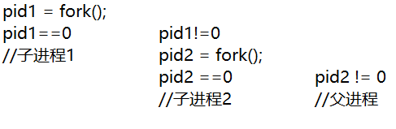
图1.1 进程关系图

实验调试

实验步骤
参考任务指导书中的样例以及网上的资料分别实现文件复制和文件夹复制。具体的实现思路可见上述描述。
三进程显示同样参照了网上的资料

实验调试及心得
1.文件拷贝测试
测试内容如下表：
表1.2 文件拷贝测试内容
项目 | 测试 | 测试结果
1 | 复制文件 | 通过
2 | 复制文件夹 | 通过
3 | 复制多层的、含有文件的文件目录 | 通过

（1）测试项目1
在原文件夹中创建一个新的文件test.txt，其内容节选如下：
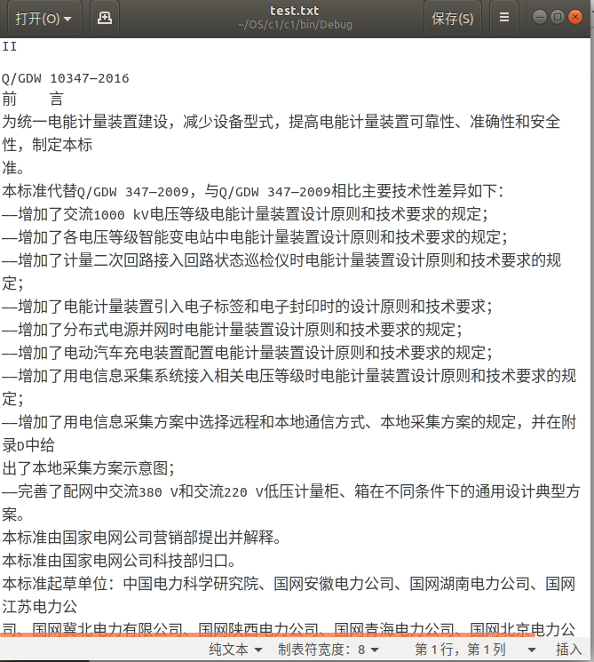
图 1.2 测试文件
文件大小为：
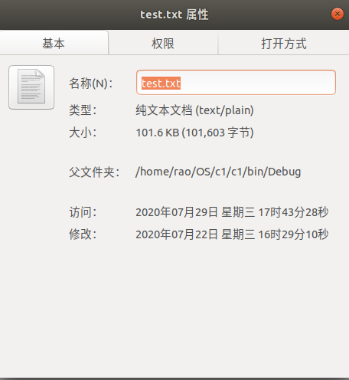
图 1.3 test.txt文件大小

运行程序，复制到内容test_copy.txt:
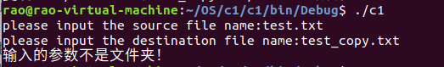
图 1.4 复制文件命令行
复制完成后，test_copy.txt文件内容节选如下：
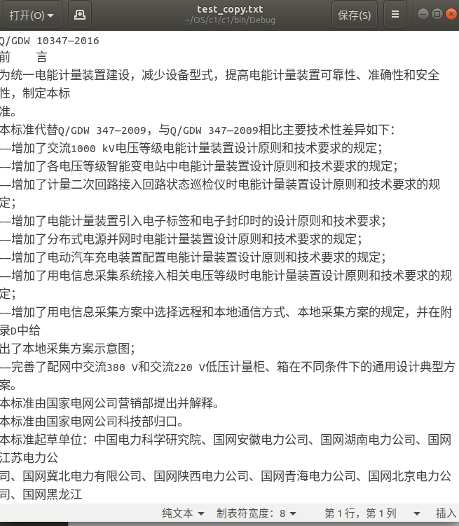
图 1.5 复制文件
文件大小为：
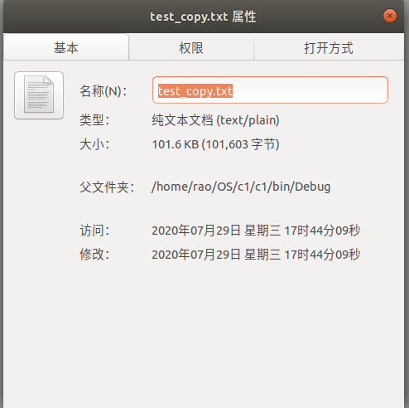
图 1.6 test_copy.txt文件大小
- 测试项目2
在文件夹中新建一个文件夹test；文件夹中存放文件test.txt和一个文件夹——小说，文件夹小说中存放数本txt文档。显示如下：
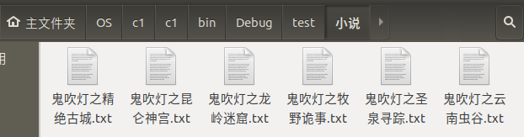
图 1.7 test文件夹中小说文件夹内容

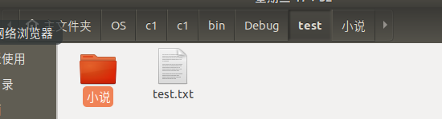
图 1.8 test文件夹内容

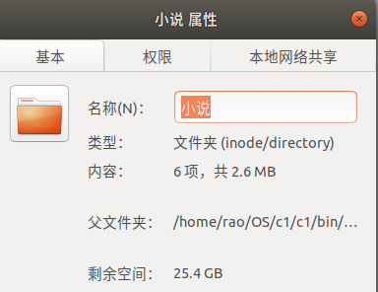
图 1.9 小说文件夹大小
运行程序，复制到文件夹test_copy:
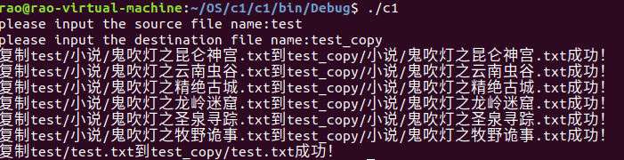
图 1.10 复制文件夹命令行
复制文件夹test_copy内容如下：
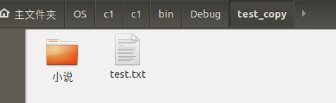
图 1.10 文件夹test_copy内容

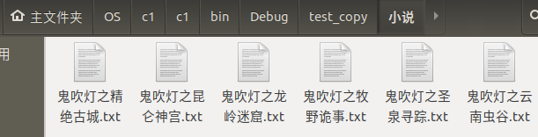
图 1.11 文件夹test_copy中文件夹小说内容

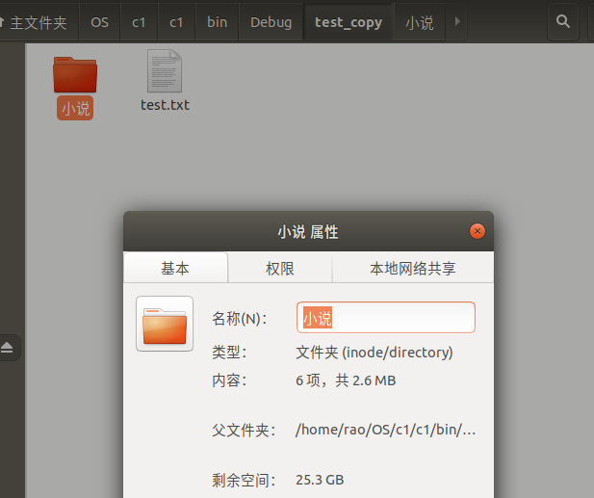
图 1.12 文件夹test_copy中文件夹小说大小
2.并发进程演示
直接运行并发进程显示的程序demo，可以观察运行得到的三个窗口，证明测试通过：

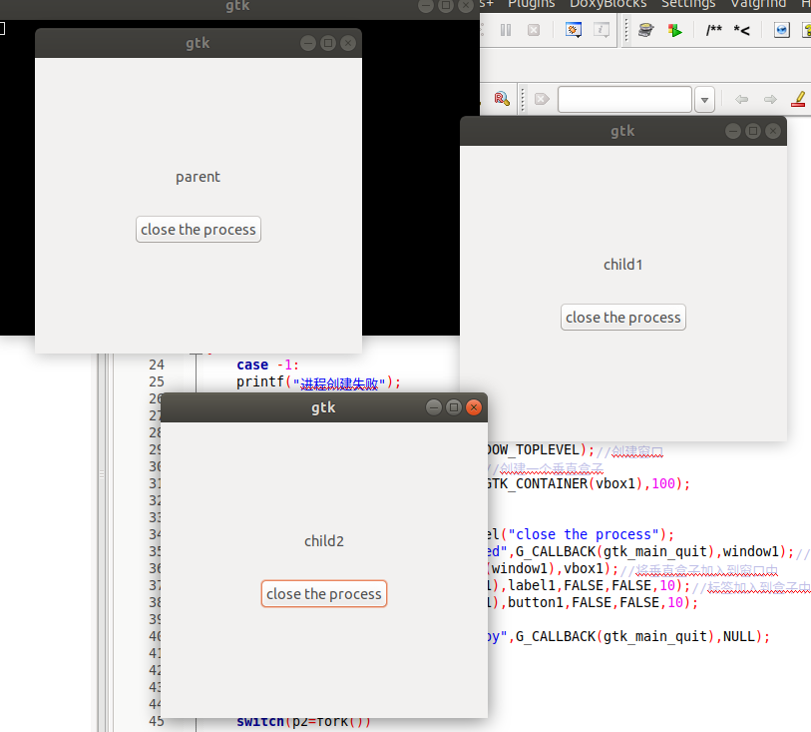
图 1.13 并发进行演示
实验心得：
第一次实验的内容还是比较简单的。拷贝文件之前也写过类似的，所有并没有遇到很复杂的困难。任务二主要还是熟悉了gtk+环境的下的GUI编程，通过三个进程的图形化演示，对linux下编写图形化界面程序有了一定的熟悉和了解，同时也为实验四的顺利进行打下基础。

附录 实验代码
#include<stdio.h>
#include<stdlib.h>
#include<string.h>
#include<unistd.h>
#include<dirent.h>//输出文件信息
#include<sys/stat.h>//判断是否是目录
#include<sys/types.h>
#include<fcntl.h>
void copy_file(char* source_name,char* destination_name)
{
int file_source;
int file_destination;
int flag;
char buf[1024];
file_source=open(source_name,O_RDWR);
file_destination=open(destination_name,O_CREAT|O_RDWR,S_IRUSR|S_IWUSR|S_IXUSR);
if(file_source==-1||file_destination==-1)
{
printf("文件打开或者创建失败\n");
exit(-1);
}

while((flag=read(file_source,buf,1024))>0)
{
write(file_destination,buf,flag);
}
close(file_source);
close(file_destination);
}
void copy_folder(char* source,char* destination)
{
if(!opendir(destination))
{
if(mkdir(destination,0777))//如果不存在就创建该文件夹
printf("创建文件夹失败！\n");
}
DIR* dp = opendir(source);
struct dirent* filename;
while(filename=readdir(dp))//遍历DIR指针指向的文件夹，即文件数组
{
int len = strlen(source)+strlen(filename->d_name)+5;//有分割符号
char *file_source_path = (char*)malloc(sizeof(char)*len);
char *file_destination_path=(char*)malloc(sizeof(char)*len);
strcpy(file_source_path,source);
strcpy(file_destination_path,destination);
strcat(file_source_path,"/");
strcat(file_destination_path,"/");
//取文件名与当前文件名拼接成一个完整的路径
strcat(file_source_path,filename->d_name);
strcat(file_destination_path,filename->d_name);
struct stat statbuf;
lstat(file_source_path,&statbuf);//获取文件信息
//如果是目录的话
if(S_ISDIR(statbuf.st_mode))
{
if(strcmp(".",filename->d_name)!=0&&strcmp("..",filename->d_name)!=0)
{
copy_folder(file_source_path,file_destination_path);//进入该文件夹复制，第归调用
}
}
else{
copy_file(file_source_path,file_destination_path);//对文件进行复制
printf("复制%s到%s成功！\n",file_source_path,file_destination_path);
}
free(file_source_path);
free(file_destination_path);
}

}
int main (int argc,char *argv[])
{
char source_name[20];
char destination_name[20];
printf("please input the source file name:");
scanf("%s",source_name);
printf("please input the destination file name:");
scanf("%s",destination_name);
DIR *source=opendir(source_name);//获取子目录下的所有文件和目录列表
DIR *destination = opendir(destination_name);
if(!source)
{
printf("输入的参数不是文件夹，是文件！\n");
copy_file(source_name,destination_name);
}
else
copy_folder(source_name,destination_name);
return 0;
}
#include <stdlib.h>
#include <gtk/gtk.h>
void destroy()
{
gtk_main_quit();
}
GtkWidget *window1 ;
GtkWidget *button1 ;
GtkWidget *label1 ;
GtkWidget *vbox1 ;
GtkWidget *window2;
GtkWidget *button2 ;
GtkWidget *label2 ;
GtkWidget *vbox2 ;
GtkWidget *window3;
GtkWidget *button3 ;
GtkWidget *label3;
GtkWidget *vbox3;
int main (int argc, char *argv[])
{
pid_t p1,p2;
switch(p1=fork())
{
case -1:
printf("进程创建失败");
case 0:

gtk_init (&argc, &argv);//初始化图形显示环境
window1=gtk_window_new (GTK_WINDOW_TOPLEVEL);//创建窗口
vbox1=gtk_vbox_new (FALSE, 10);//创建一个垂直盒子
gtk_container_set_border_width(GTK_CONTAINER(vbox1),100);

label1=gtk_label_new("child1");
button1=gtk_button_new_with_label("close the process");
g_signal_connect(button1,"clicked",G_CALLBACK(gtk_main_quit),window1);//指定按钮监听事件
gtk_container_add(GTK_CONTAINER(window1),vbox1);//将垂直盒子加入到窗口中
gtk_box_pack_start(GTK_BOX(vbox1),label1,FALSE,FALSE,10);//标签加入到盒子中
gtk_box_pack_start(GTK_BOX(vbox1),button1,FALSE,FALSE,10);

g_signal_connect(window1,"destroy",G_CALLBACK(gtk_main_quit),NULL);

gtk_widget_show_all(window1);
gtk_main();//进入到消息处理循环
default:
switch(p2=fork())
{
case -1:
printf("进程创建失败");
case 0:

gtk_init (&argc, &argv);//初始化图形显示环境
window2=gtk_window_new (GTK_WINDOW_TOPLEVEL);//创建窗口
vbox2=gtk_vbox_new (FALSE, 10);//创建一个垂直盒子
gtk_container_set_border_width(GTK_CONTAINER(vbox2),100);

label2=gtk_label_new("child2");
button2=gtk_button_new_with_label("close the process");
g_signal_connect(button2,"clicked",G_CALLBACK(gtk_main_quit),window2);//指定按钮监听事件
gtk_container_add(GTK_CONTAINER(window2),vbox2);//将垂直盒子加入到窗口中
gtk_box_pack_start(GTK_BOX(vbox2),label2,FALSE,FALSE,10);//标签加入到盒子中
gtk_box_pack_start(GTK_BOX(vbox2),button2,FALSE,FALSE,10);

g_signal_connect(window2,"destroy",G_CALLBACK(gtk_main_quit),NULL);

gtk_widget_show_all(window2);
gtk_main();//进入到消息处理循环
default:

gtk_init (&argc, &argv);//初始化图形显示环境
window3=gtk_window_new (GTK_WINDOW_TOPLEVEL);//创建窗口
vbox3=gtk_vbox_new (FALSE, 10);//创建一个垂直盒子
gtk_container_set_border_width(GTK_CONTAINER(vbox3),100);

label3=gtk_label_new("parent");
button3=gtk_button_new_with_label("close the process");
g_signal_connect(button3,"clicked",G_CALLBACK(gtk_main_quit),window3);//指定按钮监听事件
gtk_container_add(GTK_CONTAINER(window3),vbox3);//将垂直盒子加入到窗口中
gtk_box_pack_start(GTK_BOX(vbox3),label3,FALSE,FALSE,10);//标签加入到盒子中
gtk_box_pack_start(GTK_BOX(vbox3),button3,FALSE,FALSE,10);

g_signal_connect(window3,"destroy",G_CALLBACK(gtk_main_quit),NULL);

gtk_widget_show_all(window3);
gtk_main();//进入到消息处理循环
}

}

return 0;
}

实验二 新增系统调用

实验目的
- 掌握Linux操作系统的使用方法；
- 了解Linux系统内核代码结构；
- 掌握实例操作系统的实现方法。

实验内容
掌握系统调用的实现过程，通过编译内核方法，增加一个新的系统调用。另编写一个应用程序，使用新增加的系统调用。
- 内核编译、生成，用新内核启动；
- 新增系统调用实现：文件拷贝或P、V操作

实验设计

开发环境
虚拟机平台：Vmware Workstation Pro
操作系统：Ubuntu 18.04.1
Linux version：5.3.0-46-generic
硬件平台：Intel i5-7300HQ，4.00GB RAM（虚拟机），40GB Hard Disk（虚拟机）
gcc version：7.5.0
Linux内核版本：4.16.10

实验设计
Linxu内核，即操作系统内核，是控制计算机底层硬件设备的一种软件。其中包含的模块有存储管理，CPU和进程管理，文件系统，设备管理和驱动，网络通信以及系统的初始化，引导，系统调用等。系统调用是应用程序和操作系统内核之间的功能接口，通过系统调用进程可由用户模式转入内核模式，在内核模式下完成相应的服务之后再返回到用户模式。
本次实验中通过修改内核中关于系统调用的源代码并重新编译、安装内核的方式，实现添加新的系统调用。
本实验的难点在于编译内核的具体操作过程以及系统调用的具体设计上。

实验调试

实验步骤
- 实现内核编译
本次实验使用到的内核版本为linux-4.16.10。
第一步：从官网中下载对应内核版本的源码。
第二步：修改linux-4.16.10/arch/x86/entry/syscalls/syscall_64.tbl文件，添加如下系统调用入口，内容如下显示：
图 2.1 添加系统调用入口
第三步：在 linux-4.16.10/kernel/sys.c 文件中，添加系统调用实现的代码
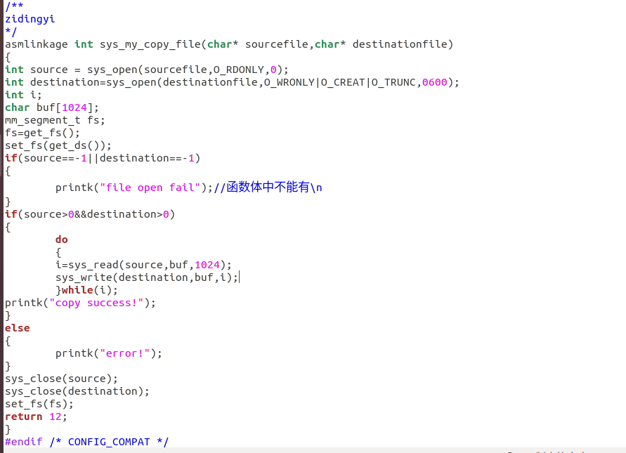
图 2.2 添加系统调用实现
第四步：修改系统调用的头文件：linux-4.15/arch/x86/include/asm/syscalls.h；加入系统调用的函数声明。
修改内容如下：
图 2.3 添加系统调用函数声明
第五步：编译、安装内核
1、生成.config文件保存并且退出：
sudo make mrproper
sudo make clean
sudo make menuconfig
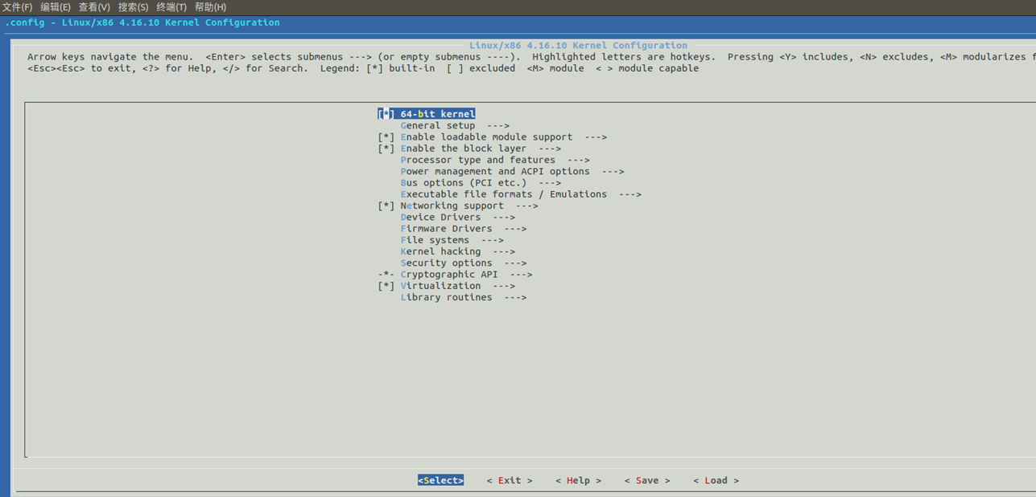
图 2.5 menuconfig
2、运行指令：sudo make -j4 2> error.log，等待直至内核编译成功。
3、安装内核：
sudo make modules_install
sudo make install #安装
4、编译完成后重启，按住esc键后选择，进入Ubuntu高级，选择对应的系统后开机即可。
第六步：编写测试文件
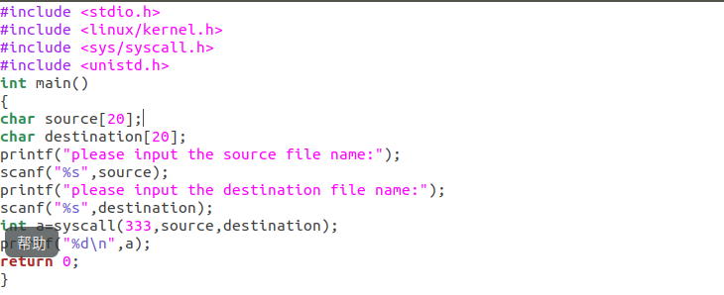
图 2.6 测试程序
在测试程序的编写中，注意文件拷贝的系统调用号为333.

实验调试及心得
运行程序，由上述的测试程序可知，当返回值为12则说明程序运行正确，此时文件拷贝理应正确。
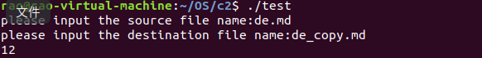
图 2.7 控制台输出
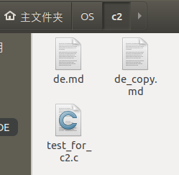
图 2.8 目标文件
经过查看，文件中的目标文件中的内容和源文件的内容一致，说明系统调用修改成功。

实验心得：
这个实验本质上不难的，但是由于是第一次接触到编译内核，并且对linux的内核不是很熟悉。所以这个实验是所有实验中耗时最长的，遇到的问题也是最多的。第一个问题就是当初在创建虚拟机的时候分配给虚拟机的硬盘空间太小，导致虚拟机无法运行。第二个问题就是在对版本的选择上出现了问题，一开始是按照老师指导书中的版本进行安装，但是不断出现解决不了的问题，所有最后不得已选择了和同学已经成功实现修改系统调用的内核版本。
这个实验在内核编译上耗时很久，个人认为性价比不是很高。

附录 实验代码
Sys_my_copy_file.c
/**
zidingyi
*/
asmlinkage int sys_my_copy_file(char* sourcefile,char* destinationfile)
{
int source = sys_open(sourcefile,O_RDONLY,0);
int destination=sys_open(destinationfile,O_WRONLY|O_CREAT|O_TRUNC,0600);
int i;
char buf[1024];
mm_segment_t fs;
fs=get_fs();
set_fs(get_ds());
if(source==-1||destination==-1)
{
printk("file open fail");//函数体中不能有\n
}
if(source>0&&destination>0)
{
do
{
i=sys_read(source,buf,1024);
sys_write(destination,buf,i);
}while(i);
printk("copy success!");
}
else
{
printk("error!");
}
sys_close(source);
sys_close(destination);
set_fs(fs);
return 12;
}

Test_for_c2.c
#include <stdio.h>
#include <linux/kernel.h>
#include <sys/syscall.h>
#include <unistd.h>
int main()
{
char source[20];
char destination[20];
printf("please input the source file name:");
scanf("%s",source);
printf("please input the destination file name:");
scanf("%s",destination);
int a=syscall(333,source,destination);
printf("%d\n",a);
return 0;
}

实验三 增加设备驱动程序

实验目的
- 掌握Linux操作系统的使用方法；
- 了解Linux系统内核代码结构；
- 掌握实例操作系统的实现方法。

实验内容
掌握增加设备驱动程序的方法。通过模块方法，增加一个新的字符设备驱动程序，其功能可以简单,基于内核缓冲区。
基本要求：演示实现字符设备读、写；
选择：键盘缓冲区，不同进程、追加、读取 。

实验设计

开发环境
虚拟机平台：Vmware Workstation Pro
操作系统：Ubuntu 18.04
Linux version：5.3.0-46-generic
硬件平台：Intel i5-7300HQ，4.00GB RAM（虚拟机），40GB Hard Disk（虚拟机）
gcc version：7.5.0
Linux内核版本：4.16.10

实验设计
系统调用是操作系统内核和应用程序之间的接口，而设备驱动程序是操作系统内核和机器硬件之间的接口。硬件设备只是一个设备文件，应用程序可以像操作普通文件一样对硬件进行操作。
设备驱动程序是内核的一部分，它完成以下的功能：
（1） 对设备初始化和释放.
（2） 把数据从内核传送到硬件和从硬件读取数据.
（3） 读取应用程序传送给设备文件的数据和回送应用程序请求的数据.
（4） 检测和处理设备出现的错误.
设备驱动程序工作的基本原理：
用户进程利用系统调用对设备进行诸如 read/write 操作，系统调用通过设备文件的主设备号找到相应的设备驱动程序，然后读取这个数据结构相应的函数指针，接着把控制权交给该函数。 最后，在用户进程调用驱动程序时，系统进入核心态，这时不再是抢先式调度。也就是说，系统必须在你的驱动程序的子函数返回后才能进行其他的工作。如果你的驱动程序陷入死循环，你只有重新启动机器了。

实验调试

实验步骤
- 编写驱动程序源代码my_driver.c；具体内容见附录。
- 编译过程：
第一步：将设备驱动源文件复制到/usr/src/linux-4.16.10/drivers/misc下，修改Makefile:添加obj-m +=sky_driver.o
在/usr/src/linux/drivers/misc路径下执行：
make -c /usr/src/linux-4.16.10 SUBDIRS=$PWD modules
如果编译成功将得到对应的.ko文件。
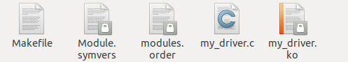
图3.1编译结果
第二步：挂载模块：
执行命令：insmod ./my_driver.ko
输入命令：cat /proc/devices查看可见字符设备中有240 my_driver
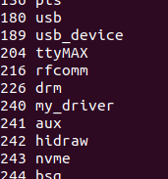
图3.2 挂载后查看字符设备
第三步：创建新的虚拟设备文件
执行命令：mknod /dev/my_driver c 240 0
其中第一个参数是新建设备文件的地址和名字，第二个参数是指创建的是字符设备文件，第三个参数是主设备号，第四个参数是从设备号。
执行成功会在/dev中看到一个新的设备文件my_driver，如下图所示。
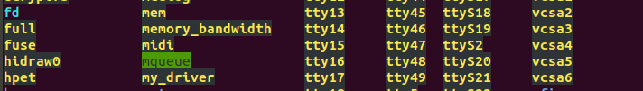
图3.3查看新的虚拟设备文件
第四步：编写测试程序test.c并生成可执行文件，运行测试文件，输入123
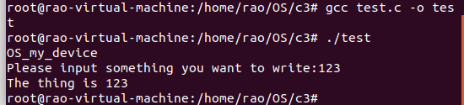
图3.4测试该设备驱动
第四步：卸载操作
删除模块，执行命令：rmmod my_driver
删除新增的字符设备文件。执行命令：rm /dev/my_driver
查看内核挂载模块和虚拟设备文件，如下图所示，可见卸载成功。

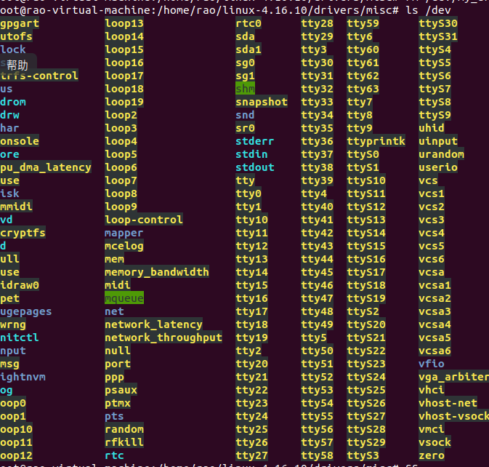
图3.5卸载后查看内核挂载模块
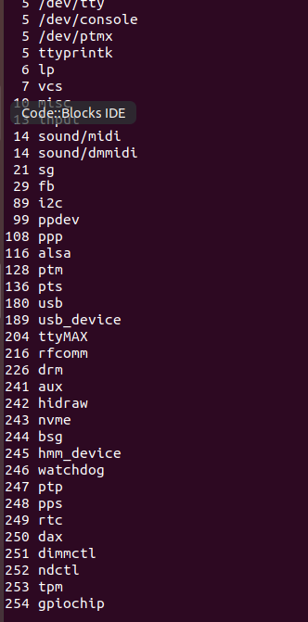
图3.6卸载后查看虚拟设备文件

实验调试及心得
这个实验是比较简单的，通过本实验，我对添加Linux设备驱动程序的工作流程更加熟悉，，对设备驱动程序工作的基本原理有了更深的了解。按照指导教程所给步骤，虽然指导教程有的地方有一些小问题，但通过报错信息也能很快自行解决问题。本次实验值得注意的是很多操作需在root用户下进行，否则会报错，刚开始因为这个耽误了些时间。

附录 实验代码
Test.c
#include <sys/types.h>
#include <sys/stat.h>
#include <stdlib.h>
#include <string.h>
#include <stdio.h>
#include <fcntl.h>
#include <unistd.h>
int main()
{
char buf[256];
char get[256];
int fp = open("/dev/my_driver",O_RDWR);
if(fp == -1)
{
printf("open fail!\n");
return 0;
}
else
{
read(fp,buf,sizeof(buf));
printf("%s\n", buf);
printf("Please input something you want to write:");
scanf("%s", get);
//测试写操作
write(fp,get,sizeof(get));
//测试读操作
read(fp,buf,sizeof(buf));
printf("The thing is %s\n", buf);
close(fp);
return 0;
}
}
My_driver.c
#include <linux/module.h>//包含了许多符号与函数定义，多与加载模块有关
#include <linux/kernel.h>
#include <linux/init.h>//包含了模块初始化与清除的函数
#include <linux/uaccess.h>
#include<linux/fs.h>//包含三个字符设备函数

static char* devName = "my_driver";//设备名
static int device_number=0;//设备号
static char message[256]="OS_my_device";
//linux字符设备驱动

//inode为文件节点（无论用户打开多少个文件，都只有一个inode结构对应）
//计数的原因是因为模块自身在被使用时，是不允许被卸载的
static int my_open(struct inode *inode,struct file *file)
{
try_module_get(THIS_MODULE);//判断该模块是否处于活动状态，通过local_inc()宏将该模块的引用+！
return 0;
}
static int my_release(struct inode *inode,struct file *file)
{
module_put(THIS_MODULE);
return 0;
}
//参数：file为进行读取信息的目标文件，buffer为对应防治信息的缓冲区（用户空间内存地址）
//size读取信息的长度,p为读的位置相对于文件开头的偏移
static ssize_t my_read(struct file *file,char __user *buffer,size_t size, loff_t *p)
{
if(copy_to_user(buffer,message,size))
{
return -EFAULT;
}
return sizeof(message);
}
//ppos当前的偏移位置，通常用来判断写文件是否越界
static ssize_t my_write(struct file *file,const char __user *buffer,size_t size, loff_t *ppos)
{
if(copy_from_user(message,buffer,size))
{
return -EFAULT;
}
return sizeof(message);
}
static struct file_operations my_dev=
{
.read=my_read,//异步的读取操作
.open=my_open,//打开
.write=my_write,//异步的写入操作
.release=my_release,//关闭
.owner=THIS_MODULE,//拥有该结构的指针
};
//注册模块
static int init_module_func(void)
{
//module_init()调用该函数进行字符设备的注册
//参数1：新注册的设备的主设备由系统分配，设备号为0时表示系统会动态分配一个设备号创建模块
//参数2：新设备注册时的设备名字
//参数3：指向file_operations指针
int ret=register_chrdev(0,devName,&my_dev);
if(ret<0)
{
printk("register fail!");
return -1;
}
else
{
device_number=ret;
printk("register successfully!");
}
return device_number;

}
static void cleanup_module_func(void)
{
unregister_chrdev(device_number,devName);
printk("unregister successfully!");
}

module_init(init_module_func);//在插入内核的时候启动，在内核中注册一定的功能函数
module_exit(cleanup_module_func);//当内核模块卸载时，调用它将模块从内核中清除
MODULE_LICENSE("GPL");//模块许可证，必须写在函数之外！

实验四 系统监控器

实验目的
- 掌握Linux操作系统的使用方法；
- 了解Linux系统内核代码结构；
- 掌握实例操作系统的实现方法。
- 了解/proc文件的特点和使用方法；

实验内容
使用GTK/QT实现系统监控器，监控系统中进程运行情况，用图形界面实现系统资源的监控。
通过读取proc文件系统，获取系统各种信息，并以比较容易理解的方式显示出来。具体包括：
（1） 获取并显示主机名；
（2） 获取并显示系统启动的时间
（3） 显示系统到目前为止持续运行的时间；
（4） 显示系统的版本号；
（5） 显示cpu的型号和主频大小；
（6） 同过pid或者进程名查询一个进程，并显示该进程的详细信息，提供杀掉该进程的功能；
（7） 显示系统所有进程的一些信息，包括pid，ppid，占用内存大小，优先级等等；
（8） cpu使用率的图形化显示(2分钟内的历史纪录曲线)；
（9） 内存和交换分区(swap)使用率的图形化显示(2分钟内的历史纪录曲线)；
（10） 在状态栏显示当前时间；
（11） 在状态栏显示当前cpu使用率；
（12） 在状态栏显示当前内存使用情况；
（13） 用新进程运行一个其他程序；
（14） 关机功能。

上述功能清单中，除了功能（13）和功能（6）中的查询进程的功能之外，其余均实现。

实验设计

开发环境
虚拟机平台：Vmware Workstation Pro
操作系统：Ubuntu 18.04.1
Linux version：5.3.0-46-generic
硬件平台：Intel i5-7300HQ，4.00GB RAM（虚拟机），40GB Hard Disk（虚拟机）
gcc version：7.5.0
Linux内核版本：4.16.10

实验设计
首先将该系统监控器（任务管理器）分为五大模块：进程信息、内存资源、系统信息、说明、底部栏。
进程信息模块：设计的形式类型于windows任务管理器中表格，分别呈现出不同进程的信息，包括进程名、进程号、父进程号、进程状态、动态优先级、所占内存。同时还提供了刷新进程信息和杀死进程的功能。
系统信息模块：分别显示处理器信息，包括CPU Mhz和处理器的名字；操作系统信息：linux版本、主机名、系统运行时间和启动时间
内存资源模块：采用打点的方式把CPU和内存利用率以折线的方式呈现出来。
说明：包括两个按钮：对应的功能分别为关闭任务管理器和关闭计算机。
底部栏：显示了CPU利用率、内存剩余量以及当前的时间

实验调试

实验步骤
- 进程信息
进入/proc目录，该目录下记录系统正在运行的每个用户级进程的信息，数字表示含义是进程号。pid/proc/pid/stat目录下保存了该进程的相关信息，可用cat命令查看.
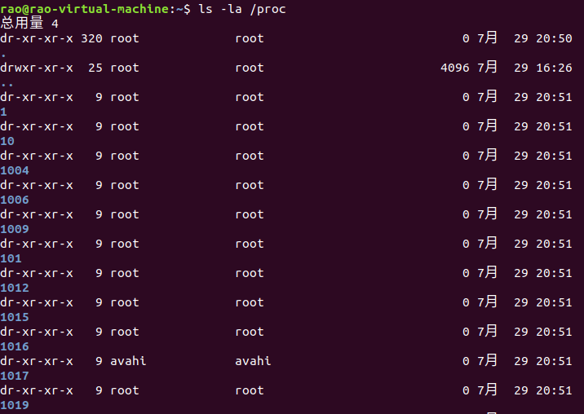
图 4.1 proc目录信息

- CPU信息
使用cat /proc/cpuinfo查看cpu相关的信息。
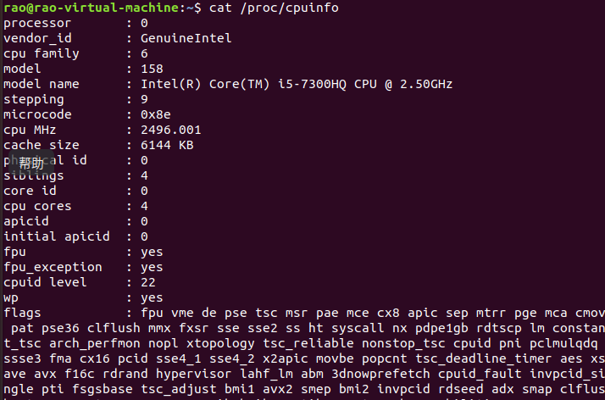
图 4.2 cpu信息

- 内存信息
使用 cat /proc/meminfo 可查看内存信息
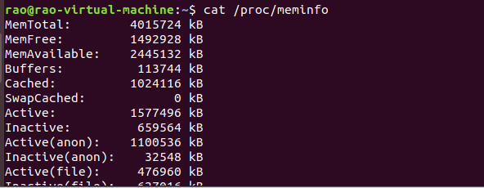
图 4.3 内存信息

- 系统信息
使用 cat /proc/sys/kernel/hostname 可查看主机名信息
使用 cat /proc/sys/kernel/osrelease 可查看操作系统信息
使用 cat /proc/uptime 可查看时间信息

实验调试及心得
进程信息界面：
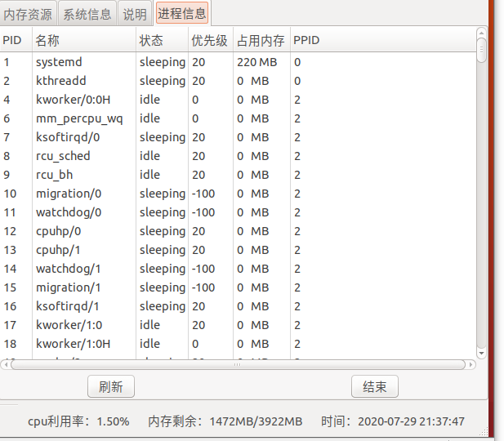
图 4.4进程信息界面
系统信息界面：
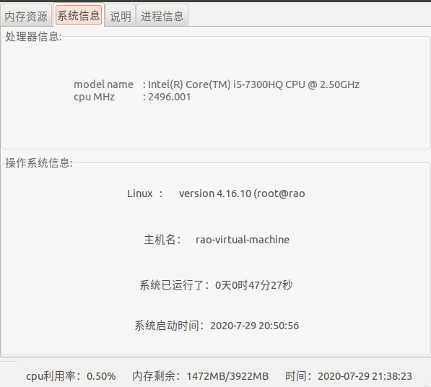
图 4.5系统信息界面
内存资源界面：
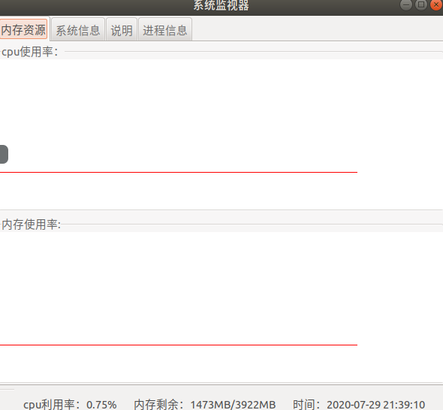
图 4.6内存资源界面
说明界面：
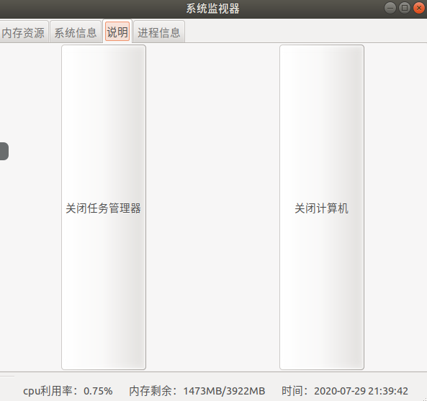
图 4.7说明界面
实验心得：
这个实验是我花费时间最长的一个实验，时间基本上都用在了使用gtk来绘制界面上。实验本身的内容不是很难，只要弄清楚了系统中所需要呈现的信息所在的位置，然后读出相应的信息即可。
在完成这个实验之后，我学习到了linux系统向使用者提供系统信息的方法，同时也学习了更多gtk相关的知识，使我受益匪浅。

附录 实验代码
Main.c
#include <stdlib.h>
#include<stdio.h>
#include<sys/sysinfo.h>
#include<dirent.h>
#include<time.h>
#include<signal.h>
#include<fcntl.h>
#include<string.h>
#include <gtk/gtk.h>
#include <gdk/gdkkeysyms.h>
/*
需要呈现的有
(1)获取并显示主机名
(2)获取并显示系统启动的时间
(3)显示系统到目前为止持续运行的时间
(4)显示系统的版本号
(5)显示cpu的型号和主频大小
(6)同过pid或者进程名查询一个进程，并显示该进程的详细信息，提供杀掉该进程的功能。
(7)显示系统所有进程的一些信息，包括pid，ppid，占用内存大小，优先级等等
(8)cpu使用率的图形化显示(2分钟内的历史纪录曲线)
(9)内存和交换分区(swap)使用率的图形化显示(2分钟内的历史纪录曲线)
(10)在状态栏显示当前时间
(11)在状态栏显示当前cpu使用率
(12)在状态栏显示当前内存使用情况
(13)用新进程运行一个其他程序
(14)关机功能
*/

gboolean draw_cpu_graph();
gboolean cpu_stat(gpointer data);
gboolean cpu_configure_event(GtkWidget *widget, GdkEventConfigure *event, gpointer data);
gboolean cpu_expose_event(GtkWidget *widget, GdkEventExpose *event, gpointer data);
gboolean draw_mem_graph();
gboolean mem_stat(gpointer data);
gboolean mem_configure_event(GtkWidget *widget, GdkEventConfigure *event, gpointer data);
gboolean mem_expose_event(GtkWidget *widget, GdkEventExpose *event, gpointer data);
gboolean now_time_info(gpointer data);
void get_name_info(gchar *name);
void get_cpu_info(gchar *cpu_info);
void get_os_info(gchar *os);
void set_shutdown();
void course_info(GtkListStore *list);
void refresh_pid(gpointer data);
void delete_pid(gpointer data);
gboolean get_uptime_info(gpointer data);
gboolean get_start_time_info(gpointer data);
GtkWidget *main_window;//主窗口
GtkWidget *main_box;//主布局
GtkWidget *notebook;//笔记本控件指针
GtkWidget *resource_label;
GtkWidget *resource_box;
GtkWidget *resource_cpu_frame;
GtkWidget *resource_mem_frame;
GtkWidget *cpu_draw;//绘制cpu使用率的区域
GtkWidget *mem_draw;
GtkWidget *cpu_rate_label;
GtkWidget *mem_rate_label;
GtkWidget *system_label;
GdkPixmap *cpu_graph;//GDK是gtk下面的一层东西，pixmap表示的是内存中的图片缓冲区，将该数据复制到显存中，可以快速更新屏幕
GdkPixmap *mem_graph;
int cpu_time=0,cpu_time0=0,idle0=0,idle=0;
double mem_usage;
double cpu_usage;
gchar cpu_uage[100];
gchar mem_uage[100];
gchar now_time[100];
gint cpu_point[120];
gint mem_point[120];

GtkWidget *sys_label;
GtkWidget *sys_box;
GtkWidget *sys_cpu_frame;
GtkWidget *sys_cpu_label;
GtkWidget *sys_os_frame;
GtkWidget *sys_os_label;
GtkWidget *sys_os_box;
GtkWidget *sys_name_label;
GtkWidget *sys_uptime_label;
GtkWidget *sys_start_time_label;
gchar cpu_info[128]={0};
gchar os_info[128]={0};
gchar name[48];

GtkWidget *exp_label;
GtkWidget *exp_box;
GtkWidget *exp_button_box;
GtkWidget *shutdown_button; //关机按扭
GtkWidget *exit_button; //关闭按钮

GtkWidget *course_label;
GtkWidget *course_box;
GtkWidget *course_box2;
GtkWidget *scroll;//下拉框
GtkWidget *treeView;//列表框
GtkWidget *delete_button;
GtkWidget *refresh_button;
GtkWidget *status_bar;
GtkWidget *status_bar_label;
GtkListStore *list;
GtkCellRenderer* renderer;
GtkTreeViewColumn* column;
gchar *course_info_name[6]={"PID","名称","状态","优先级","占用内存","PPID"};

int main (int argc, char *argv[])
{
gtk_init(&argc,&argv);//初始化
//设置主窗口
main_window=gtk_window_new(GTK_WINDOW_TOPLEVEL);
gtk_window_set_title(GTK_WINDOW(main_window),"系统监视器");
gtk_window_set_default_size(GTK_WINDOW(main_window),600,500);
gtk_window_set_position(GTK_WINDOW(main_window),GTK_WIN_POS_CENTER_ALWAYS);

//设置主布局
main_box=gtk_vbox_new(FALSE,5);
gtk_container_add(GTK_CONTAINER(main_window),main_box);

//notebook
notebook=gtk_notebook_new();
gtk_notebook_set_tab_pos(GTK_NOTEBOOK(notebook),GTK_POS_TOP);
gtk_container_add(GTK_CONTAINER(main_box),notebook);

//notebook--内存资源
resource_label=gtk_label_new("内存资源");
resource_box=gtk_vbox_new(FALSE,5);
resource_cpu_frame=gtk_frame_new("cpu使用率：");//frame是装饰性的框架
gtk_box_pack_start(GTK_BOX(resource_box),resource_cpu_frame,FALSE,FALSE,0);//放置在中间
cpu_draw=gtk_drawing_area_new();
gtk_drawing_area_size(GTK_DRAWING_AREA(cpu_draw),500,200);
gtk_container_add(GTK_CONTAINER(resource_cpu_frame),cpu_draw);
g_timeout_add(1000,draw_cpu_graph,NULL);//间隔1秒刷新一次draw_cpu_graph
draw_cpu_graph();
g_signal_connect(cpu_draw, "expose_event", G_CALLBACK(cpu_expose_event), NULL);
g_signal_connect(cpu_draw, "configure_event", G_CALLBACK(cpu_configure_event), NULL);

resource_mem_frame = gtk_frame_new("内存使用率:");
gtk_box_pack_start(GTK_BOX(resource_box), resource_mem_frame, FALSE, FALSE, 0);
mem_draw = gtk_drawing_area_new();
gtk_drawing_area_size(GTK_DRAWING_AREA(mem_draw),500,200);
gtk_container_add(GTK_CONTAINER(resource_mem_frame),mem_draw);
g_timeout_add(1000, draw_mem_graph, NULL);
draw_mem_graph();
g_signal_connect(mem_draw, "expose_event", G_CALLBACK(mem_expose_event), NULL);
g_signal_connect(mem_draw, "configure_event", G_CALLBACK(mem_configure_event), NULL);

gtk_notebook_append_page(GTK_NOTEBOOK(notebook), resource_box, resource_label);

//notebook----系统信息
sys_label = gtk_label_new("系统信息");
sys_box = gtk_vbox_new(FALSE, 5);
sys_cpu_frame = gtk_frame_new("处理器信息:");
gtk_box_pack_start(GTK_BOX(sys_box), sys_cpu_frame, TRUE, TRUE, 0);
sys_os_frame = gtk_frame_new("操作系统信息:");
gtk_box_pack_start(GTK_BOX(sys_box), sys_os_frame, TRUE, TRUE, 0);

get_cpu_info(cpu_info);
sys_cpu_label = gtk_label_new(cpu_info);
gtk_container_add(GTK_CONTAINER(sys_cpu_frame), sys_cpu_label);

sys_os_box = gtk_vbox_new(TRUE, 0);
gtk_container_add(GTK_CONTAINER(sys_os_frame), sys_os_box);

get_os_info(os_info);
sys_os_label = gtk_label_new(os_info);
gtk_container_add(GTK_CONTAINER(sys_os_box), sys_os_label);

get_name_info(name);
sys_name_label = gtk_label_new(name);
gtk_container_add(GTK_CONTAINER(sys_os_box), sys_name_label);

g_timeout_add(1000, get_uptime_info, NULL);
get_uptime_info(NULL);
sys_uptime_label = gtk_label_new(" ");
gtk_container_add(GTK_CONTAINER(sys_os_box), sys_uptime_label);

g_timeout_add(1000, get_start_time_info, NULL);
get_start_time_info(NULL);
sys_start_time_label = gtk_label_new(" ");
gtk_container_add(GTK_CONTAINER(sys_os_box), sys_start_time_label);

gtk_notebook_append_page(GTK_NOTEBOOK(notebook), sys_box, sys_label);

//notebook---说明
exp_label = gtk_label_new("说明");
exp_box = gtk_vbox_new(FALSE, 5);

exp_button_box = gtk_hbox_new(TRUE, 10);
gtk_container_add(GTK_CONTAINER(exp_box), exp_button_box);

exit_button = gtk_button_new_with_label("关闭任务管理器");
g_signal_connect(exit_button, "clicked", G_CALLBACK(gtk_main_quit), NULL);
gtk_widget_set_size_request(exit_button, 120, 5);
gtk_box_pack_start(GTK_BOX(exp_button_box), exit_button, FALSE, FALSE, 0);

shutdown_button = gtk_button_new_with_label("关闭计算机");
g_signal_connect(shutdown_button, "clicked", G_CALLBACK(set_shutdown), NULL);
gtk_widget_set_size_request(shutdown_button, 120, 5);
gtk_box_pack_start(GTK_BOX(exp_button_box), shutdown_button, FALSE, FALSE, 0);

gtk_notebook_append_page(GTK_NOTEBOOK(notebook), exp_box, exp_label);

//notebook----进程信息
course_label = gtk_label_new("进程信息");
course_box = gtk_vbox_new(FALSE, 5);

scroll = gtk_scrolled_window_new(NULL, NULL);
gtk_widget_set_size_request(scroll, 100, 100);
gtk_box_pack_start(GTK_BOX(course_box), scroll, TRUE, TRUE, 0);

list=gtk_list_store_new(6,
G_TYPE_STRING,
G_TYPE_STRING,
G_TYPE_STRING,
G_TYPE_STRING,
G_TYPE_STRING,
G_TYPE_STRING);
treeView = gtk_tree_view_new_with_model(GTK_TREE_MODEL(list));
g_object_unref(G_OBJECT(list));//和liststore构件绑定
gtk_container_add(GTK_CONTAINER(scroll), treeView);

for(int i = 0; i < 6; i++)
{
renderer = gtk_cell_renderer_text_new();//创建一个文本单元绘制器
//创建一个视图列表
column = gtk_tree_view_column_new_with_attributes(course_info_name[i], renderer, "text", i, NULL);
//附加一列列表
gtk_tree_view_append_column(GTK_TREE_VIEW(treeView), column);
}
course_info(list);

course_box2 = gtk_hbox_new(FALSE, 50);
gtk_box_pack_start(GTK_BOX(course_box), course_box2, FALSE, FALSE, 0);

refresh_button = gtk_button_new_with_label("刷新");
g_signal_connect(G_OBJECT(refresh_button), "clicked", G_CALLBACK(refresh_pid), NULL);
gtk_widget_set_size_request(refresh_button,60, 30);
gtk_box_pack_start(GTK_BOX(course_box2), refresh_button, TRUE, FALSE, 0);

delete_button = gtk_button_new_with_label("结束");
g_signal_connect(G_OBJECT(delete_button), "clicked", G_CALLBACK(delete_pid), NULL);
gtk_widget_set_size_request(delete_button, 60, 30);
gtk_box_pack_start(GTK_BOX(course_box2), delete_button, TRUE, FALSE, 0);

gtk_notebook_append_page(GTK_NOTEBOOK(notebook), course_box, course_label);

//状态栏
status_bar = gtk_statusbar_new();
gtk_container_add(GTK_CONTAINER(main_box), status_bar);
gtk_widget_set_size_request(status_bar, 600, 40);
gtk_box_pack_start(GTK_BOX(main_box), status_bar, TRUE, FALSE, 0);

g_timeout_add(1000, cpu_stat, NULL);
cpu_stat(NULL);
cpu_rate_label = gtk_label_new(cpu_uage);
gtk_container_add(GTK_CONTAINER(status_bar), cpu_rate_label);

g_timeout_add(1000, mem_stat, NULL);
mem_stat(NULL);
mem_rate_label = gtk_label_new(mem_uage);
gtk_container_add(GTK_CONTAINER(status_bar), mem_rate_label);

g_timeout_add(1000, now_time_info, NULL);
now_time_info(NULL);
status_bar_label = gtk_label_new(now_time);
gtk_container_add(GTK_CONTAINER(status_bar), status_bar_label);

g_signal_connect(main_window,"destroy", G_CALLBACK(gtk_main_quit), NULL);
gtk_widget_show_all(main_window);
gtk_main();
return 0;
}
//获取进程信息
void course_info(GtkListStore *list)
{
int fp;
DIR *open_dir;
GtkTreeIter itertor;
gchar pid_path[256];
gchar content[128];
gchar *temp1[128];
gchar *temp;
gchar *pid;
gchar *ppid;
gchar pid_name[1024];
gchar *pid_state;
gchar *pid_priority;
gchar pid_mem[10];
struct dirent *pid_info;
open_dir=opendir("/proc");
while((pid_info=readdir(open_dir))!=NULL)
{
//依次获取进程的信息
if(pid_info->d_name[0]>'0'&&pid_info->d_name[0]<='9')
{
sprintf(pid_path,"/proc/%s/stat",pid_info->d_name);
fp=open(pid_path,O_RDONLY);
read(fp,content,128);
close(fp);

pid=strtok(content," ");

temp=strtok(NULL,")");
strncpy(pid_name,temp+1,64);

for(int i=2;i<23;i++)
{
temp1[i]=strtok(NULL," ");
}
switch(temp1[2][0])
{
case 'R':pid_state="running";break;
case 'S':pid_state="sleeping";break;
case 'I':pid_state="idle";break;
case 'D':pid_state="disk sleep";break;
case 'T':pid_state="stopped";break;
case 'Z':pid_state="zombie";break;
case 'X':pid_state="dead";break;
}
ppid=temp1[3];
pid_priority=temp1[17];
double mem=atoi(temp1[22])/(1024*1024);
sprintf(pid_mem,"%-3.f MB",mem);
gtk_list_store_append(list,&itertor);
gtk_list_store_set(list,&itertor,
0,pid,
1,pid_name,
2,pid_state,
3,pid_priority,
4,pid_mem,
5,ppid,
-1);

}
}
closedir(open_dir);
}
//刷新进程信息
void refresh_pid(gpointer data)
{
gtk_list_store_clear(list);
course_info(list);
}

//结束进程
void delete_pid(gpointer data)
{
GtkTreeSelection *selection;
GtkTreeModel *model;
GtkTreeIter itertor;
gchar *pid;
pid_t pid_int;

selection = gtk_tree_view_get_selection(GTK_TREE_VIEW(treeView));
if(gtk_tree_selection_get_selected(selection, &model, &itertor))
{
gtk_tree_model_get(model, &itertor, 1, &pid ,-1);
pid_int = atoi(pid);
kill(pid_int, SIGTERM);
gtk_list_store_clear(list);
course_info(list);
}
}
//获取主机名
void get_name_info(gchar *name)
{
char temp[20];
gethostname(temp,sizeof(temp));
sprintf(name,"主机名：\t%s",temp);
}
//获取cpu信息
void get_cpu_info(gchar *cpu_info)
{
FILE *fp;
fp=fopen("/proc/cpuinfo","r");
int i=0;
gchar temp[1000]={0};
gchar *str1,*str2;
if(fp==NULL)
{
printf("failed to open cpuinfo\n");
}
while(!feof(fp)&&i!=2)
{
memset(temp,0,sizeof(temp));
fgets(temp,sizeof(temp)-1,fp);
if(str1=strstr(temp,"model name"))
{
strcpy(cpu_info,str1);
i++;
}
if(str2=strstr(temp,"cpu MHz"))
{
sprintf(cpu_info,"%s%s",cpu_info,str2);
i++;
}
}

fclose(fp);
}
//获取操作系统信息
void get_os_info(gchar *os_info)
{
FILE *fp;
gchar temp[33]={0};
gchar *str1;
fp=fopen("/proc/version","r");
if(fp==NULL)
{
printf("failed to open version\n");
}
while(!feof(fp))
{
memset(temp,0,sizeof(temp));
fgets(temp,sizeof(temp)-1,fp);
if(str1=strstr(temp,"version"))
{
strcpy(temp,str1);
break;
}
}
sprintf(os_info,"Linux :\t%s",temp);
fclose(fp);
}
//获取系统运行时间
gboolean get_uptime_info(gpointer data)
{
struct sysinfo info;
gchar uptime[128];
if(sysinfo(&info))
{
printf("failed to get sysinfo\n");
}
long timenum=info.uptime;
int day = timenum/86400;
int hour=(timenum%86400)/3600;
int min =(timenum%3600)/60;
int sec=(timenum%60);
bzero(uptime,128);//置0
sprintf(uptime,"系统已运行了：%d天%d时%d分%d秒",day,hour,min,sec);
gtk_label_set_text(GTK_LABEL(sys_uptime_label), uptime);
return TRUE;
}
gboolean get_start_time_info(gpointer data)
{
struct sysinfo info;
struct tm *tm;
gchar starttime[128];
long uptime=0;
time_t time_now;
if(sysinfo(&info))
{
printf("failed to get sysinfo\n");
}
uptime=info.uptime;
//获得当前时间

time(&time_now);
if(time_now>uptime)
{
time_now-=uptime;
}
else
{
time_now=uptime-time_now;
}
tm=localtime(&time_now);
bzero(starttime,128);
sprintf(starttime,"系统启动时间：%d-%d-%d %d:%d:%d\n",tm->tm_year+1900,tm->tm_mon+1,tm->tm_mday,tm->tm_hour,tm->tm_min,tm->tm_sec);
gtk_label_set_text(GTK_LABEL(sys_start_time_label), starttime);
return TRUE;
}

gboolean cpu_expose_event(GtkWidget *widget, GdkEventExpose *event, gpointer data)
{
gdk_draw_drawable(widget->window, widget->style->fg_gc[GTK_WIDGET_STATE(widget)],
cpu_graph, event->area.x, event->area.y, event->area.x, event->area.y,
event->area.width, event->area.height);

return TRUE;
}
//获取cpu的利用率
gboolean cpu_stat(gpointer data)
{
FILE *fp;
fp = fopen("/proc/stat","r");
char ch[100];
char cpu[10];
fgets(ch,sizeof(ch),fp);
fclose(fp);
//用户态时间，漂亮的用户态时间，内核态时间，空闲时间，IO等待时间，硬中断时间，软中断时间，被盗时间（虚拟化环境运行其他操作系统的时间），来宾时间（操作系统运行虚拟cpu花费的时间）
int user,nice,system,idle,iowait,irq,softirq;
sscanf(ch,"%s%d%d%d%d%d%d%d",cpu,&user,&nice,&system,&idle,&iowait,&irq,&softirq);
long cpu_time = user+system+idle+iowait+irq+softirq;
double cpu_usage = (double)((cpu_time-cpu_time0)-(idle-idle0))*100/(double)(cpu_time-cpu_time0);
sprintf(cpu_uage,"cpu利用率：%.2f%%",cpu_usage);
idle0=idle;
cpu_time0=cpu_time;
gtk_label_set_text(GTK_LABEL(cpu_rate_label),cpu_uage);
return TRUE;
}
gboolean cpu_configure_event(GtkWidget *widget, GdkEventConfigure *event, gpointer data)
{
if(cpu_graph){
g_object_unref(cpu_graph);
}
cpu_graph = gdk_pixmap_new(widget->window, widget->allocation.width, widget->allocation.height, -1);
gdk_draw_rectangle(cpu_graph, widget->style->white_gc, TRUE, 0, 0,
widget->allocation.width, widget->allocation.height);

return TRUE;
}
//绘制cpu使用率图形
gboolean draw_cpu_graph()
{
if(cpu_graph==NULL) return TRUE;
gint current, distance;
gint x, y;
gdk_draw_rectangle(GDK_DRAWABLE(cpu_graph), main_window->style->white_gc, TRUE, 0, 0,
cpu_draw->allocation.width, cpu_draw->allocation.height);
x = cpu_draw->allocation.width;
y = cpu_draw->allocation.height;

current = (int)(cpu_usage*(double)y);
for(int i = 0; i < 119; i++)
{
cpu_point[i] = cpu_point[i+1];
}
cpu_point[119] = y - current -10;

distance = x / 120;
GdkGC *gc = gdk_gc_new(GDK_DRAWABLE(cpu_graph));

GdkColormap *colormap;
colormap = gdk_colormap_get_system();
GdkColor color;
gdk_color_parse("red", &color);
gdk_colormap_alloc_color(colormap, &color ,FALSE, FALSE);
gdk_gc_set_foreground(gc, &color);

for(int i = 119; i > 0; i--)
{
gdk_draw_line(GDK_DRAWABLE(cpu_graph), gc, i*distance, cpu_point[i], (i-1)*distance, cpu_point[i-1]);
}

gtk_widget_queue_draw(cpu_draw);
return TRUE;
}
gboolean mem_expose_event(GtkWidget *widget, GdkEventExpose *event, gpointer data)
{
gdk_draw_drawable(widget->window, widget->style->fg_gc[GTK_WIDGET_STATE(widget)],
cpu_graph, event->area.x, event->area.y, event->area.x, event->area.y,
event->area.width, event->area.height);

return TRUE;
}

gboolean mem_stat(gpointer data)
{
FILE *fp;
fp = fopen("/proc/meminfo","r");
char ch[256];
double mem_total,mem_free;
fgets(ch,sizeof(ch),fp);
char *s=strtok(ch," ");
s=strtok(NULL," ");
mem_total=atoi(s);
fgets(ch,sizeof(ch),fp);
s=strtok(ch," ");
s=strtok(NULL," ");
mem_free=atoi(s);
mem_usage = (double)1-((double)mem_free/(double)mem_total);
sprintf(mem_uage, "内存剩余：%-2.fMB/%-2.fMB", mem_free/1024, mem_total/1024);
gtk_label_set_text(GTK_LABEL(mem_rate_label),mem_uage);
fclose(fp);
return TRUE;
}
gboolean mem_configure_event(GtkWidget *widget, GdkEventConfigure *event, gpointer data)
{
if(mem_graph){
g_object_unref(mem_graph);
}
mem_graph = gdk_pixmap_new(widget->window, widget->allocation.width, widget->allocation.height, -1);
gdk_draw_rectangle(mem_graph, widget->style->white_gc, TRUE, 0, 0,
widget->allocation.width, widget->allocation.height);

return TRUE;
}
//绘制cpu使用率图形
gboolean draw_mem_graph()
{
if(mem_graph==NULL) return TRUE;
gint current, distance;
gint x, y;
gdk_draw_rectangle(GDK_DRAWABLE(mem_graph), main_window->style->white_gc, TRUE, 0, 0,
mem_draw->allocation.width, mem_draw->allocation.height);
x = mem_draw->allocation.width;
y = mem_draw->allocation.height;

current = (int)(mem_usage*(double)y);
for(int i = 0; i < 119; i++)
{
mem_point[i] = mem_point[i+1];
}
mem_point[119] = y - current -10;

distance = x / 120;
GdkGC *gc = gdk_gc_new(GDK_DRAWABLE(mem_graph));

GdkColormap *colormap;
colormap = gdk_colormap_get_system();
GdkColor color;
gdk_color_parse("red", &color);
gdk_colormap_alloc_color(colormap, &color ,FALSE, FALSE);
gdk_gc_set_foreground(gc, &color);

for(int i = 119; i > 0; i--)
{
gdk_draw_line(GDK_DRAWABLE(mem_graph), gc, i*distance, mem_point[i], (i-1)*distance, mem_point[i-1]);
}

gtk_widget_queue_draw(mem_draw);
return TRUE;
}
//获取当前时间
gboolean now_time_info(gpointer data)
{
time_t tim;
struct tm * time_now;

time(&tim);
time_now= localtime(&tim);

sprintf(now_time, "时间：%04d-%02d-%02d %02d:%02d:%02d",
time_now->tm_year + 1900, time_now->tm_mon + 1, time_now->tm_mday,
time_now->tm_hour, time_now->tm_min, time_now->tm_sec);

gtk_label_set_text(GTK_LABEL(status_bar_label), now_time);

return TRUE;
}
void set_shutdown()
{
system("shutdown now");
}

